Парсек-Трофи №62. Горный бег в Москве.
Клуб «Парсек» продолжил традицию и провел соревнования по горному бегу 28 октября 2023 года на горнолыжной базе «Московской горнолыжной академии» в Узком. Кольцевая трасса составила 1000 метров с перепадом высот на круге + 80 м, - 80 м.
Погода не баловала спортсменов, которых собралось 110 человек из 15 регионов. Температура была около нуля, трасса была присыпана свежим снегом.
В рамках «Парсек-Трофи» по горному бегу вверх-вниз разыгрывалось 14 номинаций в различных возрастах. В забеге взрослых спортсменов Всероссийская Федерация провела Кубок России, а Московская - Чемпионат Москвы.
Соревнования «Парсек-Трофи» явились XXV финальным этапом Гран-При России 2023 по горному бегу. Соревнования этой серии проходили в течение года в различных регионах России.
У женщин на дистанции 8 километров, как и ожидалось, свой сочинский успех на Кубке России по горному бегу (вверх) повторила Анна Ильина из Санкт-Петербурга. Красивая борьба шла за второе место между Кристиной Шабалиной и Полиной Данюк и завершилась победой Кристины. Зато Полина стала чемпионкой Москвы.
Среди мужчин на 12 - километровой дистанции в интересной борьбе победил Алексей Науменко из Белгородской области, на втором – Максим Слухин из Воронежской, на третьем – Сергей Суббочев из Белгородской.
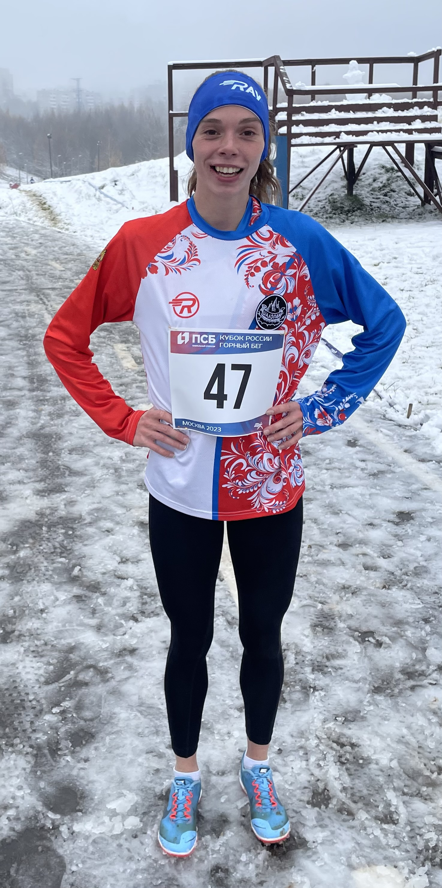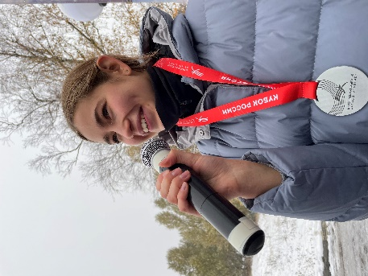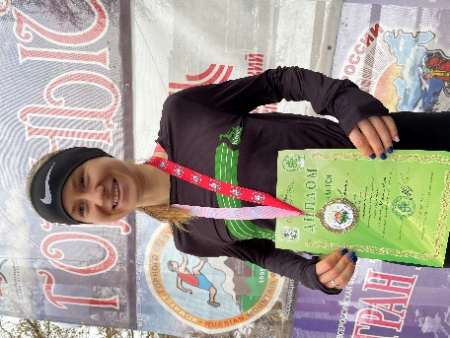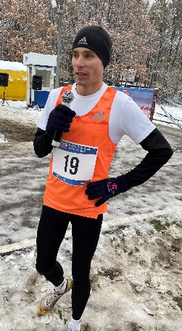
Чемпионом Москвы стал Иван Булычев.
Командный Кубок, как и в Сочи, увезли петербуржцы.
Главный судья, Михаил Попов

